Příjmení: ____________________ Datum: ________

ZDRAVÁ VÝŽIVA

1. Škrtni potraviny, které nejsou pro člověka zdravé.

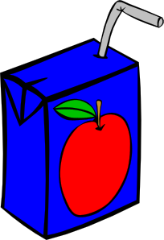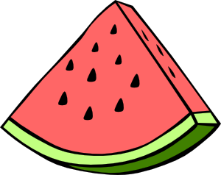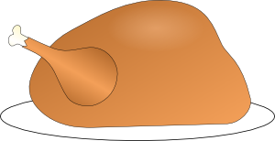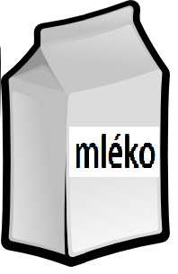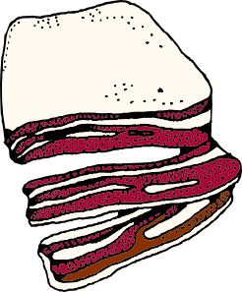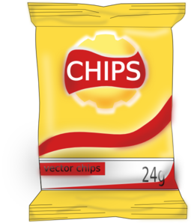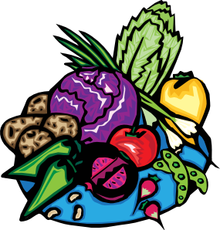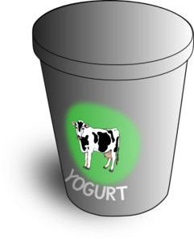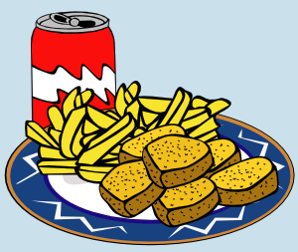

2. U každé věty zakroužkuj písmeno podle toho, zda je to pravda či lež. Písmena pak dopiš
do tabulky, čímž získáš tajenku.
ANO NE
Strava lidí by měla být pestrá, hodnotná a zdravá. S Z
Největší zastoupení v naší stravě by měly mít cukrovinky. L T
Před jídlem bychom si měli umýt ruce. O U
Stolovat bychom měli na čistě prostřeném stole. L I
Na jídlo si neděláme čas, jíme rychle, ve spěchu. U O
Se svačinou ve škole sedíme na místě. V W
Zdravé je, když se přejídáme a jíme pozdě večer. A Á
Velmi důležité je také pravidelně a dostatečně pít. N M
Nejzdravější k pití jsou sladké limonády, třeba Coca cola. Ý Í
KULTURA

3. Napiš zdravý jídelníček na celý den.

SNÍDANĚ: ___________________________________________
SVAČINA: ___________________________________________
OBĚD: ______________________________________________
SVAČINA: ___________________________________________
VEČEŘE: ____________________________________________
4. Roztřiď obrázky – zakroužkuj žlutě OVOCE, zeleně ZELENINU, hnědě PEČIVO, modře MLÉČNÉ VÝROBKY, černě MASO A MASNÉ VÝROBKY, fialově CUKROVINKY a oranžově NÁPOJE.

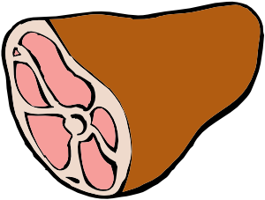

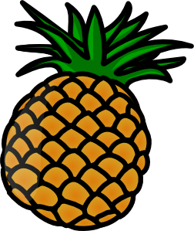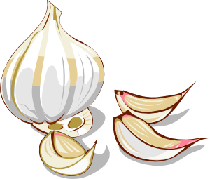

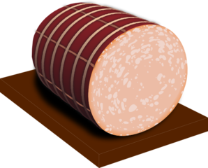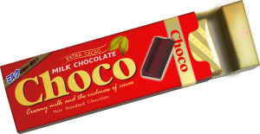

5. RYCHLÍCI – dotvoř prostřený stůl ( Můžeš vybarvit obrázky, dokreslit skleničku, ubrousek, květinu, talíře a příbory pro další členy rodiny apod. )




Veškerý obrazový materiál [cit. 2013-01-20] dostupný pod licencí Public domain na WWW:

pitíčko http://www.clker.com/clipart-3928.html
meloun http://www.clker.com/clipart-4055.html
bonbon http://www.clker.com/clipart-4110.html
kuře http://www.clker.com/clipart-3283.html
pivo http://www.clker.com/clipart-3933.html
zmrzlina http://www.clker.com/clipart-4145.html
pizza http://www.clker.com/clipart-11470.html
mléko http://www.clker.com/clipart-14863.html
lízátko http://www.clker.com/clipart-4119.html
slanina http://www.clker.com/clipart-13193.html
banán http://www.clker.com/clipart-bananas.html
chléb http://www.clker.com/clipart-bread-4.html
brambůrky http://www.clker.com/clipart-bag-of-chips.html
zelenina http://www.clker.com/clipart-29005.html
jogurt http://www.clker.com/clipart-yogurt-.html
hranolky http://www.clker.com/clipart-13009.html
hruška http://www.clker.com/clipart-3990.html
čaj http://www.clker.com/clipart-9797.html
šunka http://www.clker.com/clipart-10022.html
croisant http://www.clker.com/clipart-3952.html
ananas http://www.clker.com/clipart-3998.html
česnek http://www.clker.com/clipart-4102.html
máslo http://www.clker.com/clipart-3979.html
třešně http://www.clker.com/clipart-3987.html
papriky http://www.clker.com/clipart-4104.html
limonáda http://www.clker.com/clipart-3929.html
sýr http://www.clker.com/clipart-yellow-swiss-cheese-slice.html
salám http://www.clker.com/clipart-deli-meat.html
čokoláda http://www.clker.com/clipart-chocolate-bar.html
párky http://www.clker.com/clipart-29707.html
talíř s příborem http://www.clker.com/clipart-plate-2.html

